SCAMPERIZANDO...

Como podem alterar um meio de transporte para no futuro se tornar mais sustentável e capaz de dar resposta às necessidades de mobilidade em contexto urbano?

Substituir | Posso substituir a forma?  Posso alterar o nome?
Combinar | O que aconteceria se combinasse diferentes meios de transporte no aspeto do novo meio de transporte?  Que diferentes materiais, transportes ou utilizações posso combinar?
Adaptar/acrescentar/alterar | O que posso adaptar ou acrescentar de outros meios de transporte?  Que partes de outros transportes posso incorporar?
Modificar/minimizar/ampliar | Posso acrescentar peças?  Posso ampliar ou encolher o meio de transporte?
Pensar em outros usos | Pode ser usado para outro fim?  Como pode ser utilizado por pessoas de diferentes idades?
Eliminar/elaborar | Como posso simplificar?  Posso eliminar alguns detalhes?
Reverter/inverter/reduzir | Devo fazer sobressair algum aspeto no meio de transporte?  Como posso usar ao contrário?

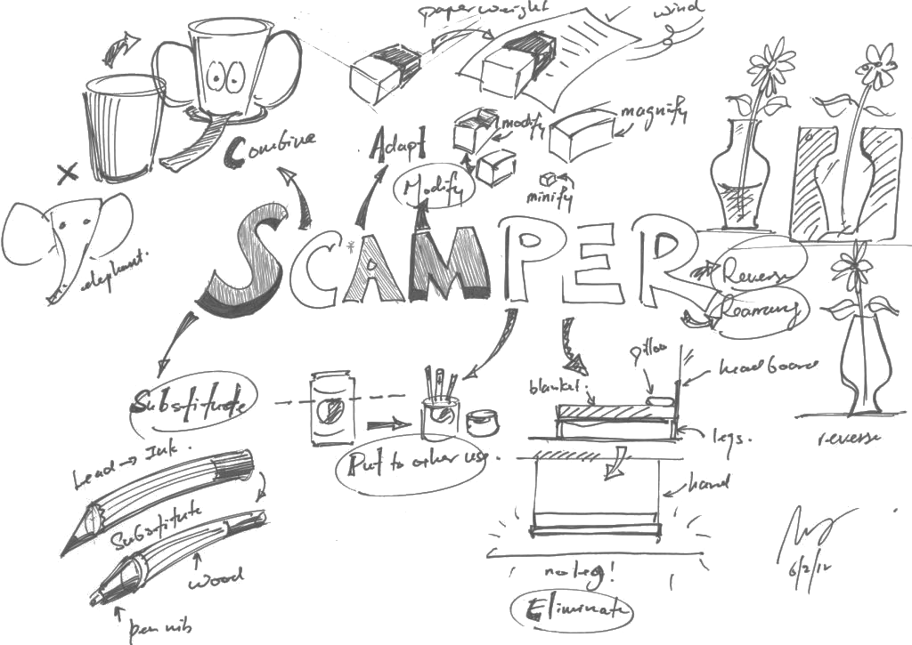
Passos para utilizar a estratégia de pensamento divergente SCAMPER
1. Escolhe uma das letras/palavras de SCAMPER.

2. Faz a ti próprio as seguintes questões relacionadas com a letra/palavra escolhida:
Substitute - O que poderei substituir? O que mais? Quem mais? Que outras partes? Que outro material? Qual será outra localização?
Combine - Com o que poderei combinar este objeto? Posso combinar ideias, objetos ou funcionalidades? O que poderá isto incluir mais ou fazer mais?
Adapt - O que poderá mudar ou fazer diferente este objeto? Parece-se com o quê? O que me lembra isto?
Modify - Magnify - Minify - O que mudaria se fosse maior ou menor? O que poderá aumentar ou reduzir? Como poderei realçar ou minimizar caraterísticas tais como cor, textura, som, sabor, cheiro ou velocidade?
Put to other uses - Há outras utilizações possíveis para este objeto? Que propriedades sugerem outras formas de utilizar isto? O que acontece se lhe mudar o contexto ou função para o qual foi criado?
Eliminate ou Elaborate - Há algo que possa ser eliminado? O que poderei fazer sem isto? O que devo remover?
Reverse ou Rearrange - O que posso reverter? O que devo reordenar? E se virasse isto ao contrário? E para trás? E para fora? E se as localizações ou papéis fossem trocados? E se reorganizar partes, timings ou objetivos?

3. Repete este procedimento para cada uma das letras/palavras de SCAMPER, até te sentires satisfeito, no que diz respeito às novas e interessantes possibilidades, quer de criações/soluções que precises encontrar.

Para mais informações consultar: https://litemind.com/scamper/

